LAPORAN PRAKTIKUM ELEKTONIKA ANALOG LANJUT
PENGUAT UMPAN BALIK NEGATIF



OLEH

Nama : Devita Syifa Azzahraa
NIM : 221331009

PROGRAM STUDI D3 TEKNIK TELEKOMUNIKASI
JURUSAN TEKNIK ELEKTRO
POLITEKNIK NEGERI BANDUNG
2023-2024
- TUJUAN
- Mahasiswa mengetahui dan memahami teori dasar penguat umpan balik negatif
- Mahasiswa memiliki pengetahuan tentang kegunaan rangkaian penguat umpan balik negatif tegangan
- Mahasiswa dapat mengetahui pengaruh perubahan komponen umpan balik terhadap penguatan rangkaian
- Mahasiswa dapat mengetahui karakteristik frekuensi dari rangkaian penguat umpan balik negatif tegangan

- DASAR TEORI
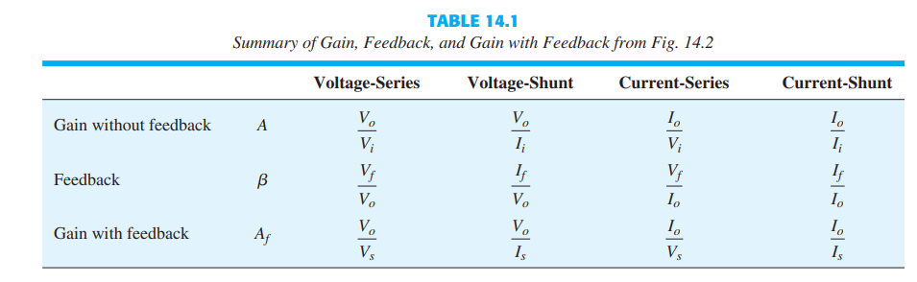
Umpan balik negatif dapat didefinisikan sebagai jika arus umpan balik jika tegangan dapat diterapkan untuk mengurangi penguat input daya, maka itu disebut umpan balik negatif. Umpan balik inverse adalah nama lain dari umpan balik negatif ini. Umpan balik semacam ini secara teratur digunakan dalam rangkaian penguat.
Ada empat topologi penguat dasar untuk menghubungkan sinyal umpan balik. Baik arus maupun tegangan dapat menjadi umpan balik ke input dalam seri jika tidak secara paralel.
- Penguat Umpan Balik Tegangan Seri
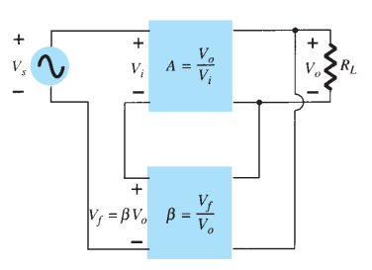
Dalam tipe rangkaian ini, sebagian dari tegangan output daya dapat diterapkan ke tegangan input secara seri melalui rangkaian umpan balik. Diagram blok dari penguat umpan balik tegangan seri ditunjukkan di bawah ini, yang menunjukkan bahwa rangkaian umpan balik terletak di shunt melalui output meskipun seri melalui input. Ketika rangkaian umpan balik dihubungkan secara shunt melalui output, maka impedansi output daya akan berkurang dan impedansi input daya diperbesar karena koneksi seri dengan input.
- Penguat Umpan Balik Tegangan Shunt
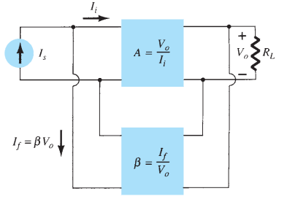
Dalam jenis rangkaian ini, sebagian dari tegangan output daya dapat diterapkan ke tegangan input secara paralel dengan melalui rangkaian umpan balik. Diagram blok penguat-umpan balik tegangan shunt ditunjukkan di bawah ini, dengan itu jelas bahwa rangkaian umpan balik terletak di shunt melalui sarana output maupun input. Ketika rangkaian umpan balik disatukan dalam shunt melalui output daya serta input, maka baik impedansi output daya & impedansi input daya akan berkurang.
- Penguat Umpan Balik Arus Seri
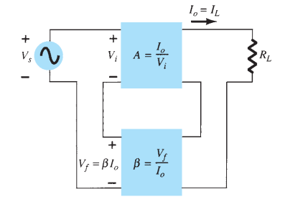
Dalam tipe rangkaian ini, sebagian dari tegangan output daya diterapkan pada tegangan input daya secara seri melalui rangkaian umpan balik. Diagram blok dari penguat umpan balik arus seri ditunjukkan di bawah ini, yang dengannya jelas bahwa rangkaian umpan balik terletak dalam rangkaian dengan cara output serta input. Ketika rangkaian umpan balik dihubungkan secara seri melalui output daya dan juga input, maka impedansi output daya & impedansi input daya akan meningkat.
- Penguat Umpan Balik Arus Shunt
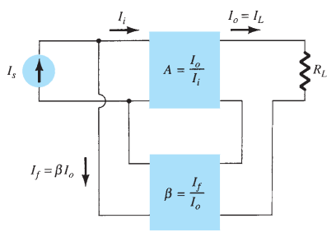
Dalam jenis rangkaian ini, sebagian dari tegangan output daya diterapkan pada tegangan input daya yang dihubung-kan melalui rangkaian umpan balik. Diagram blok penguat-umpan balik arus shunt ditunjukkan di bawah ini, yang jelas bahwa rangkaian umpan balik terletak di shunt melalui output dan input. Ketika rangkaian umpan balik dihubungkan secara seri melalui output daya namun secara paralel dengan input, maka impedansi output daya akan meningkat & karena koneksi paralel dengan input daya, impedansi input daya akan berkurang. Sehingga terdapat karakteristik penguat yang dipengaruhi oleh berbagai umpan balik negatif tercantum dalam tabel berikut.
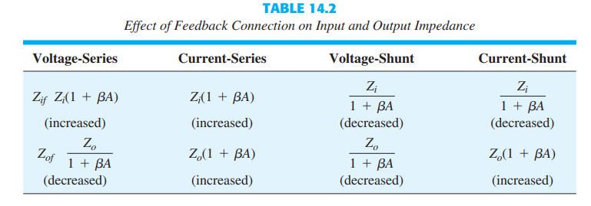

- ALAT DAN BAHAN
- DC Power Supply (1)
- Function Generator (1)
- Oscilloscope (1)
- BC107/BC108 NPN Transistor
- VCC = 12 V
- R1= 47KOhm, R2 = 10 KOhm, RC = 3,3KOhm, RE = 1,2 KOhm, Rf = 10 Kohm dan 100 KOhm
- Cs=10µF, Cc = 10 µF, Ce=10 µF, Cf = 10 µF
- Multimeter
- Kabel Jumper (secukupnya)
- Konektor Jumper (secukupnya)
- Kertas HVS, millimeter block

- LANGKAH-LANGKAH
  - Menyiapkan alat dan komponen yang akan digunakan
  - Mengatur power supply dengan tegangan 12V
  - Membuat gambar rangkaian dari rangkaian penguat dengan feedback negative
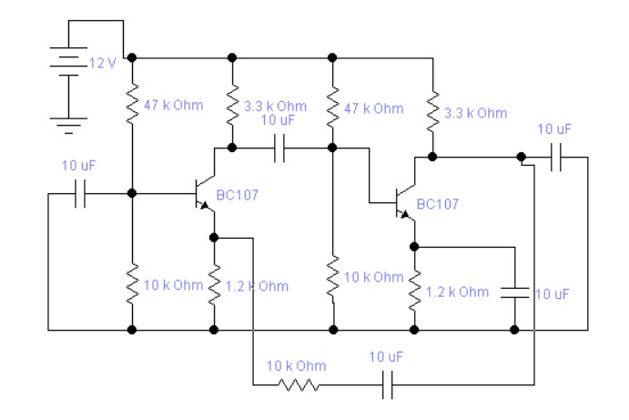
Gambar 1 Rangkaian Penguat Feedback Negatif
  - Melakukan percobaan diprotoboard sesuai dengan gambar rangkaian yang telah dibuat
  - Ukur bias DC masing masing:
Vb1, Vb2, Vc1, Vc2, Ve1, Ve2, Ic1, Ic2, Ie1, Ie2, (Ic = Ie)
Vce-Vc-Ve =
  - Gambarkan garis beban dan titik kerja dari rangkaian penguat
  - Berikan sinyal input AC: 5-10mVp, 2kHz
- Ukur Vo kemudian menghitung Af = Vo/Vs
- Ukur Zif, Zof pada Vs=0
- Ukur bandwidth(Bwf)
  - Naikkan frekuensi sinyal input sampai terjadi penurunan di Vo
  - Ukur frek. Sinyal input FH
  - Kembalikan ke keadaan semula, f=2kHz, 10mVp.
  - Turunkan frekuensi Sinyal input sampai terjadi penurunan di Vo
  - Ukur frek. Sinyal input FL
  - Membuat gambar rangkaian dari rangkaian ekivalen penguat dengan feedback negative
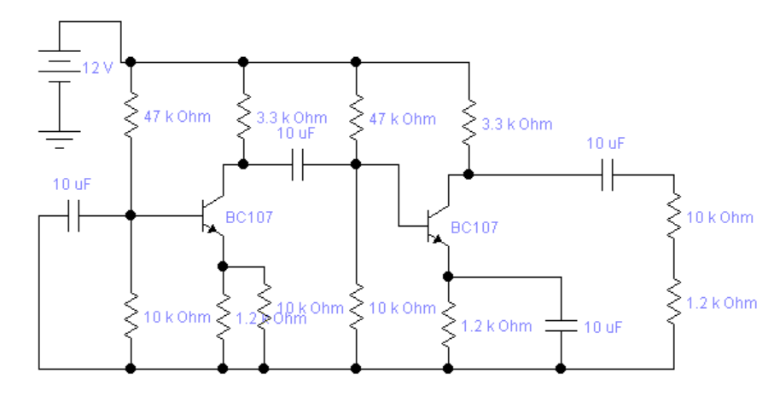
Gambar 2 Rangkaian ekivalen Penguat Feedback Negatif
  - Melakukan percobaan diprotoboard sesuai dengan gambar rangkaian yang telah dibuat
  - Berikan sinyal input AC: 5-10mVp, 2kHz
- Ukur Vo kemudian menghitung Af= Vo/Vs
- Zi, Zo pada Vs=0
- Ukur bandwidth(Bw)
  - Naikkan frekuensi sinyal input sampai terjadi penurunan di Vo
  - Ukur frek. Sinyal input FH
  - Kembalikan ke keadaan semula, f=2kHz, 10mVp.
  - Turunkan frekuensi Sinyal input sampai terjadi penurunan di Vo
  - Ukur frek. Sinyal input FL
- Membandingkan nilai pengukuran dengan perhitungan
  - $Af=Av\left(1+Aβ\right)$
  - $Bwf=Bw\left(1+Aβ\right)$
  - $Zif=Zi\left(1+Aβ\right)$
  - $Zof=Zo/(1+Aβ)$

